

**О проекте Указа Президента Республики Казахстан "О внесении изменений и дополнений в некоторые указы Президента Республики Казахстан по вопросам специальных экономических зон"**

Постановление Правительства Республики Казахстан от 29 декабря 2012 года № 1737

      Правительство Республики Казахстан **ПОСТАНОВЛЯЕТ**:  
      внести на рассмотрение Президента Республики Казахстан проект Указа Президента Республики Казахстан «О внесении изменений и дополнений в некоторые указы Президента Республики Казахстан по вопросам специальных экономических зон».

*Премьер-Министр*  
*Республики Казахстан                       С. Ахметов*

**О внесении изменений и дополнений**  
**в некоторые указы Президента Республики Казахстан по вопросам**  
**специальных экономических зон**

      В соответствии с Законом Республики Казахстан от 21 июля 2011 года «О специальных экономических зонах в Республике Казахстан»**ПОСТАНОВЛЯЮ**:  
      1. Утвердить прилагаемые изменения и дополнения, которые вносятся в некоторые указы Президента Республики Казахстан.  
      2. Настоящий Указ вводится в действие со дня подписания.

*Президент*  
*Республики Казахстан                       Н.Назарбаев*

УТВЕРЖДЕНЫ           
Указом Президента       
Республики Казахстан      
от  года №

**Изменения и дополнения,**  
**которые вносятся в некоторые указы**  
**Президента Республики Казахстан**

      1. В Указ Президента Республики Казахстан от 26 апреля 2002 года № 853 «О создании специальной экономической зоны «Морпорт Актау»(САПП Республики Казахстан, 2002 г., № 10, ст. 94; 2003 г., № 8, ст. 79; № 49, ст. 558; 2005 г., № 32, ст. 424; 2007 г., № 3, ст. 35; 2008 г., № 38, ст. 404; № 44, ст. 495; 2009 г., № 40, ст. 388):  
      1) пункт 2 изложить в следующей редакции:  
      «2. Утвердить прилагаемые:  
      1) Положение о специальной экономической зоне «Морпорт Актау»;  
      2) целевые индикаторы функционирования и критический уровень недостижения целевых индикаторов специальной экономической зоны «Морпорт Актау».»;  
      2) Положение о специальной экономической зоне «Морпорт Актау» изложить в новой редакции согласно приложению 1 к настоящему Указу;  
      3) дополнить целевыми индикаторами функционирования и критическим уровнем недостижения целевых индикаторов специальной экономической зоны «Морпорт Актау» согласно приложению 2 к настоящему Указу.  
      2. В Указ Президента Республики Казахстан от 18 августа 2003 года № 1166 «О создании специальной экономической зоны «Парк инновационных технологий» (САПП Республики Казахстан, 2003 г., № 33, ст. 322; 2005 г., № 30, ст. 383; 2008 г., № 38, ст. 404; 2009 г., № 40, ст. 388; 2012 г., № 6, ст. 114):  
      1) пункт 2 изложить в следующей редакции:  
      «2. Утвердить прилагаемые:  
      1) Положение о СЭЗ;  
      2) целевые индикаторы функционирования и критический уровень  
недостижения целевых индикаторов СЭЗ.»;  
      2) в Положении о специальной экономической зоне, утвержденном вышеназванным Указом:  
      абзац первый пункта 3 изложить в следующей редакции:  
      «3. Приоритетными видами деятельности на территории СЭЗ являются:»;  
      3) дополнить целевыми индикаторами функционирования и критическим уровнем недостижения целевых индикаторов специальной экономической зоны согласно приложению 3 к настоящему Указу.  
      3. В Указ Президента Республики Казахстан от 6 июля 2005 года № 1605 «О создании специальной экономической зоны «Оңтүстік» (САПП Республики Казахстан, 2005 г., № 28, ст. 344; 2008 г., № 41, ст. 455):  
      1) пункт 2 изложить в следующей редакции:  
      «2. Утвердить прилагаемые:  
      1) Положение о специальной экономической зоне «Оңтүстік»;  
      2) целевые индикаторы функционирования и критический уровень недостижения целевых индикаторов специальной экономической зоны «Оңтүстік».»;  
      2) Положение о специальной экономической зоне «Оңтүстік» изложить в новой редакции согласно приложению 4 к настоящему Указу;  
      3) дополнить целевыми индикаторами функционирования и критическим уровнем недостижения целевых индикаторов специальной экономической зоны «Оңтүстік» согласно приложению 5 к настоящему Указу.  
      4. В Указ Президента Республики Казахстан от 15 января 2008 года № 512 «О создании специальной экономической зоны «Бурабай» (САПП Республики Казахстан, 2008 г., № 2, ст. 21):  
      1) пункт 2 изложить в следующей редакции:  
      «2. Утвердить прилагаемые:  
      1) Положение о СЭЗ;  
      2) целевые индикаторы функционирования и критический уровень недостижения целевых индикаторов СЭЗ.»;  
      2) Положение о специальной экономической зоне изложить в новой редакции согласно приложению 6 к настоящему Указу;  
      3) дополнить целевыми индикаторами функционирования и критическим уровнем недостижения целевых индикаторов специальной экономической зоны согласно приложению 7 к настоящему Указу.

ПРИЛОЖЕНИЕ 1      
к Указу Президента    
Республики Казахстан   
от  2012 года №

УТВЕРЖДЕНО        
Указом Президента     
Республики Казахстан    
от 26 апреля 2002 года № 853

**ПОЛОЖЕНИЕ**  
**о специальной экономической зоне «Морпорт Актау» 1. Общие положения**

      1. Специальная экономическая зона «Морпорт Актау» (далее — СЭЗ) расположена на территории морского торгового порта, а также на части территории в пределах административно-территориальных границ города Актау Мангистауской области согласно прилагаемому плану.  
      Территория СЭЗ составляет 2000 гектара и является неотъемлемой частью территории Республики Казахстан.  
      2. СЭЗ создается в целях ускоренного развития региона для активизации вхождения экономики республики в систему мировых хозяйственных связей, создания высокоэффективных, в том числе высокотехнологичных и конкурентоспособных производств, освоения выпуска новых видов продукции, привлечения инвестиций, совершенствования правовых норм рыночных отношений, внедрения современных методов управления и хозяйствования, а также решения социальных проблем.  
      3. Деятельность СЭЗ регулируется Конституцией Республики Казахстан, Законом Республики Казахстан от 21 июля 2011 года «О специальных экономических зонах в Республике Казахстан», настоящим Положением и иными нормативными правовыми актами Республики Казахстан.  
      4. Приоритетными видами деятельности на территории СЭЗ являются:  
      1) производство электробытовых приборов;  
      2) производство кожаной и относящейся к ней продукции;  
      3) производство продуктов химической промышленности;  
      4) производство резиновых и пластмассовых изделий;  
      5) производство прочей неметаллической минеральной продукции;  
      6) металлургическая промышленность;  
      7) производство готовых металлических изделий;  
      8) производство машин и оборудования;  
      9) производство нефтехимической продукции;  
      10) складское хозяйство и вспомогательная транспортная деятельность;  
      11) производство основных фармацевтических продуктов и препаратов.

**2. Управление СЭЗ**

      5. Управление СЭЗ осуществляется в соответствии с Законом Республики Казахстан от 21 июля 2011 года «О специальных экономических зонах в Республике Казахстан».

**3. Налогообложение на территории СЭЗ**

      6. Налогообложение на территории СЭЗ регулируется налоговым законодательством Республики Казахстан.

**4. Таможенное регулирование**

      7. Таможенное регулирование на территории СЭЗ осуществляется в соответствии с положениями таможенного законодательства Таможенного союза и Республики Казахстан.  
      8. Таможенная процедура свободной таможенной зоны может применяться на территории СЭЗ или на части ее территории.  
      9. Под таможенную процедуру свободной таможенной зоны помещаются товары, предназначенные для размещения и (или) использования на территории СЭЗ лицами, осуществляющими приоритетные виды деятельности на территории СЭЗ в соответствии с договором об осуществлении деятельности в качестве участника СЭЗ.  
      10. Территория СЭЗ, на которой применяется таможенная процедура свободной таможенной зоны, является зоной таможенного контроля. В целях проведения таможенного контроля границы СЭЗ по ее периметру обустраиваются и оборудуются в соответствии с таможенным законодательством Республики Казахстан.  
      11. На территории СЭЗ могут создаваться места временного хранения товаров в порядке, определенном таможенным законодательством Таможенного союза и Республики Казахстан.  
      12. На территории СЭЗ могут размещаться и использоваться товары, помещенные под таможенную процедуру свободной таможенной зоны, а также товары Таможенного союза, не помещенные под таможенную процедуру свободной таможенной зоны, и иностранные товары, помещенные под иные таможенные процедуры.  
      13. Товары, ввезенные на территорию СЭЗ и помещенные под таможенную процедуру свободной таможенной зоны, рассматриваются как находящиеся вне таможенной территории Таможенного союза для целей применения таможенных пошлин, налогов, а также мер нетарифного регулирования.  
      14. Таможенные операции, связанные с временным хранением, таможенным декларированием, таможенной очисткой и выпуском товаров, а также проведением таможенного контроля на территории СЭЗ, осуществляются в порядке, определенном таможенным законодательством Таможенного союза и Республики Казахстан.

**5. Охрана окружающей среды**

      15. Деятельность СЭЗ в части экологического регулирования осуществляется в соответствии с экологическим законодательством Республики Казахстан и основана на рациональном и эффективном использовании природных ресурсов посредством создания условий для перехода к устойчивому развитию и охране окружающей среды на основе баланса экономических, социальных и экологических аспектов повышения качества жизни.

**6. Заключительные положения**

      16. Условия, установленные в настоящем Положении, могут изменяться Указом Президента Республики Казахстан.  
      17. Досрочное упразднение СЭЗ осуществляется в соответствии с Законом Республики Казахстан от 21 июля 2011 года «О специальных экономических зонах в Республике Казахстан».  
      18. Деятельность СЭЗ, не урегулированная настоящим Положением, осуществляется в соответствии с действующим законодательством Республики Казахстан и Таможенного союза.

ПРИЛОЖЕНИЕ                  
к Положению о специальной экономической   
зоне «Морпорт Актау», утвержденному    
Указом Президента Республики Казахстан   
от 26 апреля 2002 года № 853

**ПЛАН**  
**территории специальной экономической зоны «Морпорт Актау»**

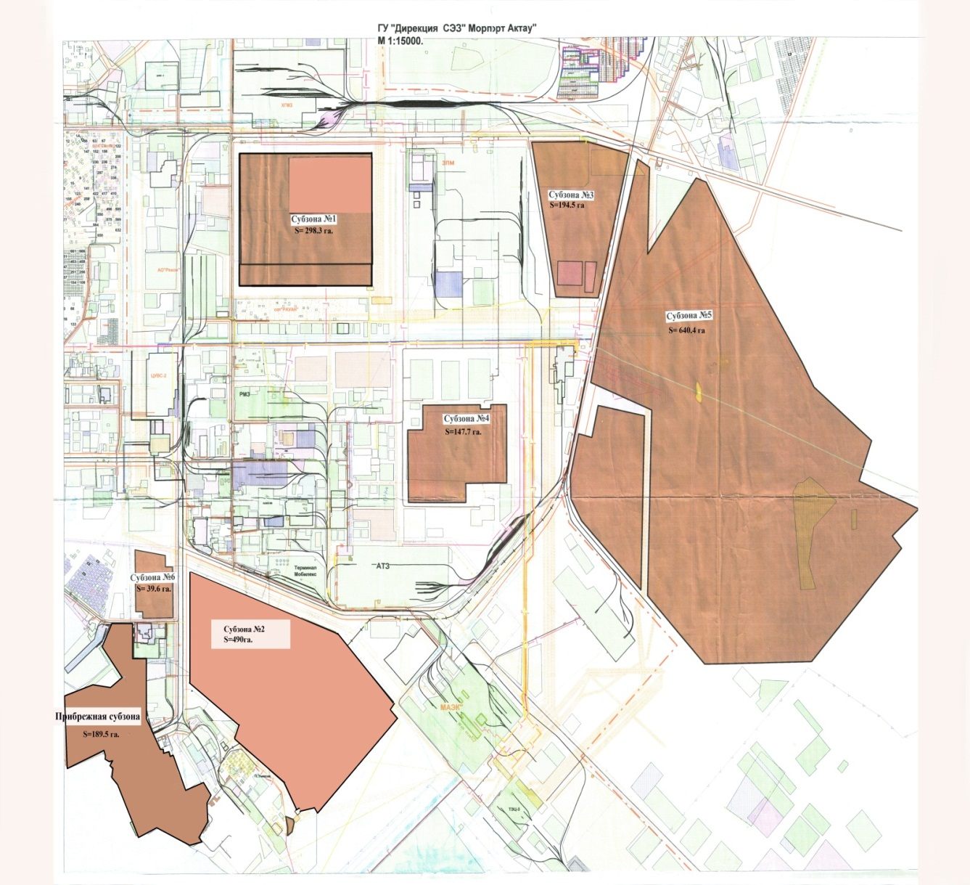

Общая территория специальной экономической зоны  
«Морпорт Актау» = 2000 га

ПРИЛОЖЕНИЕ 2       
к Указу Президента      
Республики Казахстан     
от 2012 года №

УТВЕРЖДЕНО        
Указом Президента     
Республики Казахстан    
от 26 апреля 2002 года № 853

**ЦЕЛЕВЫЕ ИНДИКАТОРЫ**  
**функционирования и критический уровень**  
**недостижения целевых индикаторов специальной экономической**  
**зоны «Морпорт Актау»**

|  |  |  |  |  |  |  |  |  |  |  |  |
| --- | --- | --- | --- | --- | --- | --- | --- | --- | --- | --- | --- |
| № п/п | Цели, задачи и показатели (наименования) | Единица измерения | Базовый период (2003 - 2011) | Достижение к 2012 году | | Достижение к 2017 году | | Достижение к 2022 году | | Достижение к 2027 году | |
| целевой индикатор | крити-  ческий уровень | целевой индикатор | крити-  ческий уровень | целевой индикатор | крити-  ческий уровень | целевой индикатор | крити-  ческий уровень |
| 1 | 2 | 3 | 4 | 5 | 6 | 7 | 8 | 9 | 10 | 11 | 12 |
| 1. | Общий объем инвестиций, в том числе: | млрд. тенге | 21,30 | 21,25 | 20,00 | 30 | 25 | 35 | 30 | 40 | 35 |
| 1) | объем иностранных инвестиций | млрд. тенге | 8,1 | 7,9 | 7,0 | 10 | 8 | 13 | 9 | 18 | 23 |
| 2) | объем отечественных инвестиций | млрд. тенге | 13,2 | 13,35 | 13,0 | 20 | 17 | 22 | 21 | 22 | 12 |
| 2. | Объем производства товаров и услуг (работ) на территории специальной экономической зоны | млрд. тенге | 193,16 | 192,5 | 188,5 | 270,34 | 225,18 | 315,2 | 270,34 | 360,28 | 315,2 |
| 3. | Количество участников | компании | 18 | 30 | 20 | 40 | 35 | 47 | 42 | 55 | 48 |
| 4. | Количество рабочих мест, создаваемых на территории специальной экономической зоны | человек | 669 | 660 | 580 | 1500 | 1200 | 2000 | 1800 | 2500 | 2300 |
| 5. | Среднее значение доли казахстанского содержания в общем объеме производства на территории специальной экономической зоны | % | 50,4 | 50 | 50 | 50 | 50 | 50 | 50 | 50 | 50 |

ПРИЛОЖЕНИЕ 3        
к Указу Президента       
Республики Казахстан      
от  2012 года №

УТВЕРЖДЕНО          
Указом Президента       
Республики Казахстан       
от 18 августа 2003 года № 1116

**ЦЕЛЕВЫЕ ИНДИКАТОРЫ**  
**функционирования и критический уровень**  
**недостижения целевых индикаторов специальной экономической**  
**зоны «Парк инновационных технологий»**

|  |  |  |  |  |  |  |  |  |  |
| --- | --- | --- | --- | --- | --- | --- | --- | --- | --- |
| № п/п | Цели, задачи и показатели (наименования) | Единица измерения | Базовый период  (2012 год) | Достижение к 2015 году | | Достижение к 2020 году | | Достижение к 2028 году | |
| 1 | 2 | 3 | 4 | 5 | 6 | 7 | 8 | 9 | 10 |
| 1. | Общий объем инвестиций, в том числе: | млрд. тенге | 5 | 7 | 4 | 12 | 7 | 25 | 15 |
| 1) | объем иностранных инвестиций | млрд. тенге | - | - | - | - | - | - | - |
| 2) | объем отечественных инвестиций | млрд. тенге | 5 | 7 | 4 | 12 | 7 | 25 | 15 |
| 2. | Объем производства товаров и услуг (работ) на территории специальной экономической зоны | млрд. тенге | 1,89 | 16 | 8 | 26 | 13 | 53 | 33 |
| 3. | Количество участников | компании | 46 | 65 | 60 | 95 | 90 | 120 | 100 |
| 4. | Количество рабочих мест, создаваемых на территории специальной экономической зоны | человек | 1268 | 1688 | 1 511 | 2 718 | 2 119 | 5 826 | 3 640 |
| 5. | Доля казахстанского содержания в общем объеме производства на территории специальной экономической зоны | % | 50 % | 50 % | 40 % | 50 % | 40 % | 50 % | 40 % |
| 6. | Развитие информационно-коммуникационных технологий (ИКТ) путем открытия научно-исследовательских лабораторий и учебных кафедр в области ИКТ | кафедры | 2 | 4 | 2 | 5 | 3 | 7 | 4 |

ПРИЛОЖЕНИЕ 4        
к Указу Президента      
Республики Казахстан     
от  2012 года №

УТВЕРЖДЕНО         
Указом Президента      
Республики Казахстан    
от 6 июля 2005 года № 1605

**ПОЛОЖЕНИЕ**  
**о специальной экономической зоне «Оңтүстік» 1. Общие положения**

      1. Специальная экономическая зона «Оңтүстік» (далее - СЭЗ) расположена на территории Сайрамского района Южно-Казахстанской области согласно прилагаемому плану.  
      Территория СЭЗ составляет 200 гектаров и является неотъемлемой частью территории Республики Казахстан.  
      2. СЭЗ создается в целях:  
      1) ускоренного развития региона для активизации вхождения экономики республики в систему мировых хозяйственных связей, создания высокоэффективных, в том числе высокотехнологичных и конкурентоспособных производств, освоения выпуска новых видов продукции, привлечения инвестиций, совершенствования правовых норм рыночных отношений, внедрения современных методов управления и хозяйствования, а также решения социальных проблем;  
      2) развития предприятий хлопкоперерабатывающего производства, текстильной и швейной промышленности Республики Казахстан;  
      3) развития текстильной промышленности;  
      4) привлечения производителей мировых торговых марок для производства текстильной продукции;  
      5) создания высокотехнологичных производств, улучшения качества и расширения ассортимента производимой текстильной продукции.  
      3. Деятельность СЭЗ регулируется Конституцией Республики Казахстан, Законом Республики Казахстан от 21 июля 2011 года «О специальных экономических зонах в Республике Казахстан», настоящим Положением и иными нормативными правовыми актами Республики Казахстан.  
      4. Приоритетными видами деятельности на территории СЭЗ являются:  
      1) производство готовых текстильных изделий, кроме одежды;  
      2) производство трикотажных изделий;  
      3) производство одежды из текстильных материалов;  
      4) производство шелковых тканей и изделий на их основе;  
      5) производство нетканых текстильных материалов и изделий из них;  
      6) производство ковров, ковровых изделий и гобеленов;  
      7) производство хлопковой целлюлозы и ее производных;  
      8) производство высококачественной бумаги из хлопкового сырья;  
      9) производство изделий из кожи.

**2. Управление СЭЗ**

      5. Управление СЭЗ осуществляется в соответствии с Законом Республики Казахстан от 21 июля 2011 года «О специальных экономических зонах в Республике Казахстан».

**3. Налогообложение на территории СЭЗ**

      6. Налогообложение на территории СЭЗ регулируется налоговым законодательством Республики Казахстан.

**4. Таможенное регулирование**

      7. Таможенное регулирование на территории СЭЗ осуществляется в соответствии с положениями таможенного законодательства Таможенного союза и Республики Казахстан.  
      8. Таможенная процедура свободной таможенной зоны может применяться на территории СЭЗ или на части ее территории.  
      9. Под таможенную процедуру свободной таможенной зоны помещаются товары, предназначенные для размещения и (или) использования на территории СЭЗ лицами, осуществляющими приоритетные виды деятельности на территории СЭЗ в соответствии с договором об осуществлении деятельности в качестве участника СЭЗ.  
      10. Территория СЭЗ, на которой применяется таможенная процедура свободной таможенной зоны, является зоной таможенного контроля. В целях проведения таможенного контроля границы СЭЗ по ее периметру обустраиваются и оборудуются в соответствии с таможенным законодательством Республики Казахстан.  
      11. На территории СЭЗ могут создаваться места временного хранения товаров в порядке, определенном таможенным законодательством Таможенного союза и Республики Казахстан.  
      12. На территории СЭЗ могут размещаться и использоваться товары, помещенные под таможенную процедуру свободной таможенной зоны, а также товары Таможенного союза, не помещенные под таможенную процедуру свободной таможенной зоны, и иностранные товары, помещенные под иные таможенные процедуры.  
      13. Товары, ввезенные на территорию СЭЗ и помещенные под таможенную процедуру свободной таможенной зоны, рассматриваются как находящиеся вне таможенной территории Таможенного союза для целей применения таможенных пошлин, налогов, а также мер нетарифного регулирования.  
      14. Таможенные операции, связанные с временным хранением, таможенным декларированием, таможенной очисткой и выпуском товаров, а также проведением таможенного контроля на территории СЭЗ, осуществляются в порядке, определенном таможенным законодательством Таможенного союза и Республики Казахстан.

**5. Охрана окружающей среды**

      15. Деятельность СЭЗ в части экологического регулирования осуществляется в соответствии с экологическим законодательством Республики Казахстан и основана на рациональном и эффективном использовании природных ресурсов посредством создания условий для перехода к устойчивому развитию и охране окружающей среды на основе баланса экономических, социальных и экологических аспектов повышения качества жизни.

**6. Заключительные положения**

      16. Условия, установленные в настоящем Положении, могут изменяться Указом Президента Республики Казахстан.  
      17. Досрочное упразднение СЭЗ осуществляется в соответствии с Законом Республики Казахстан от 21 июля 2011 года «О специальных экономических зонах в Республике Казахстан».  
      18. Деятельность СЭЗ, не урегулированная настоящим Положением, осуществляется в соответствии с действующим законодательством Республики Казахстан и Таможенного союза.

ПРИЛОЖЕНИЕ              
к Положению о специальной экономической   
зоне «Оңтүстік», утвержденному       
Указом Президента Республики Казахстан    
от 6 июля 2005 года № 1605

**ПЛАН**  
**территории специальной экономической зоны «Оңтүстік»**

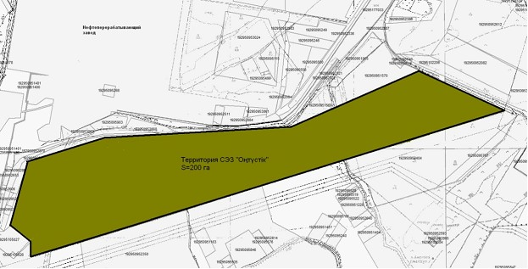

Общая территория специальной экономической зоны  
«Оңтүстік» = 200 га

ПРИЛОЖЕНИЕ 5           
к Указу Президента         
Республики Казахстан        
от  2012 года №

УТВЕРЖДЕНО           
Указом Президента        
Республики Казахстан       
от 6 июля 2005 года № 1605

**ЦЕЛЕВЫЕ ИНДИКАТОРЫ**  
**функционирования и критический уровень**  
**недостижения целевых индикаторов специальной экономической**  
**зоны «Оңтүстік»**

|  |  |  |  |  |  |  |  |  |  |  |  |
| --- | --- | --- | --- | --- | --- | --- | --- | --- | --- | --- | --- |
| № п/п | Цели, задачи и показатели (наименования) | Единица измерения | Базовый период (2012 год) | Достижение к 2015 году | | Достижение к 2020 году | | Достижение к 2025 году | | Достижение к 2030 году | |
| целевой индикатор | крити-  ческий уровень | целевой индикатор | крити-  ческий уровень | целевой индикатор | крити-  ческий уровень | целевой индикатор | крити-  ческий уровень |
| 1 | 2 | 3 | 4 | 5 | 6 | 7 | 8 | 9 | 10 | 11 | 12 |
| 1. | Общий объем инвестиций, в том числе: | млрд. тенге | 26,1 | 32,8 | 27,1 | 38,6 | 32,8 | 43,5 | 38,6 | 51,2 | 43,5 |
| 1) | объем иностранных инвестиций | млрд. тенге |  | 2,3 | 1,0 | 4,5 | 2,3 | 5,1 | 4,5 | 7,3 | 5,1 |
| 2) | объем отечественных инвестиций | млрд. тенге | 26,1 | 30,5 | 26,1 | 34,1 | 30,5 | 38,4 | 34,1 | 43,9 | 38,4 |
| 2. | Объем производства товаров и услуг (работ) на территории специальной экономической зоны | млрд. тенге | 0,8 | 9,8 | 5,2 | 18,8 | 9,8 | 36,8 | 18,8 | 45,8 | 36,8 |
| 3. | Ежегодный прирост инвестиций в несырьевые секторы экономики региона (обрабатывающая промышленность) | % | 0,075 | 0,3 | 0,15 | 0,3 | 0,15 | 0,3 | 0,15 | 0,3 | 0,15 |
| 4. | Количество участников | компании | 5 | 7 | 5 | 10 | 7 | 12 | 10 | 15 | 12 |
| 5. | Количество рабочих мест, создаваемых на территории специальной экономической зоны | человек | 484 | 3 000 | 1 500 | 3 500 | 3 000 | 4 200 | 3 500 | 5 000 | 4 200 |
| 6. | Доля казахстанского содержания в общем объеме производства на территории специальной экономической зоны | % | 70 | 70 | 30 | 70 | 30 | 70 | 30 | 70 | 30 |
| 7. | Доля экспорта продукции в общем объеме производства на территории специальной экономической зоны | % | 50 | 50 | 30 | 50 | 30 | 50 | 30 | 50 | 30 |

ПРИЛОЖЕНИЕ 6          
к Указу Президента       
Республики Казахстан     
от  2012 года №

УТВЕРЖДЕНО         
Указом Президента       
Республики Казахстан      
от 15 января 2008 года № 512

**ПОЛОЖЕНИЕ**  
**о специальной экономической зоне «Бурабай» 1. Общие положения**

      1. Специальная экономическая зона «Бурабай» (далее - СЭЗ) расположена на территории Бурабайского района Акмолинской области согласно прилагаемому плану.  
      Территория СЭЗ составляет 370 гектаров и является неотъемлемой частью территории Республики Казахстан.  
      2. СЭЗ создается в целях:  
      1) развития высокоэффективной, конкурентоспособной туристской инфраструктуры, способной обеспечить и удовлетворить потребности прибывающих казахстанских и зарубежных туристов; создания базы для использования экологически чистого транспорта, в том числе малой авиации, с целью обеспечения доступа ко всем объектам отдыха; создания единой информационной базы для обслуживания туристов;  
      2) создания благоприятного инвестиционного климата, привлечения отечественных и зарубежных инвестиций для реализации инвестиционных проектов, а также решения социальных проблем.  
      3. Деятельность СЭЗ регулируется Конституцией Республики Казахстан, Законом Республики Казахстан от 21 июля 2011 года «О специальных экономических зонах в Республике Казахстан», настоящим Положением и иными нормативными правовыми актами Республики Казахстан.  
      4. Приоритетными видами деятельности на территории СЭЗ являются:  
      1) оказание туристских услуг;  
      2) строительство и ввод в эксплуатацию мест размещения туристов, санаторных и оздоровительных объектов при соблюдении следующих условий: строящиеся и вводимые в эксплуатацию объекты не связаны с игорным бизнесом; строительство и ввод в эксплуатацию осуществляются в соответствии с проектно-сметной документацией.

**2. Управление СЭЗ**

      5. Управление СЭЗ осуществляется в соответствии с Законом Республики Казахстан от 21 июля 2011 года «О специальных экономических зонах в Республике Казахстан».

**3. Налогообложение на территории СЭЗ**

      6. Налогообложение на территории СЭЗ регулируется налоговым законодательством Республики Казахстан.

**4. Таможенное регулирование**

      7. Таможенное регулирование на территории СЭЗ осуществляется в соответствии с положениями таможенного законодательства Таможенного союза и Республики Казахстан.  
      8. Таможенная процедура свободной таможенной зоны применяется на части территории СЭЗ, на которой будут осуществляться приоритетные виды деятельности.  
      9. Под таможенную процедуру свободной таможенной зоны помещаются товары, предназначенные для размещения и (или) использования на территории СЭЗ лицами, осуществляющими приоритетные виды деятельности на территории СЭЗ в соответствии с договором об осуществлении деятельности в качестве участника СЭЗ.  
      10. Территория СЭЗ, на которой применяется таможенная процедура свободной таможенной зоны, является зоной таможенного контроля. В целях проведения таможенного контроля границы СЭЗ по ее периметру обустраиваются и оборудуются в соответствии с таможенным законодательством Республики Казахстан.  
      11. На территории СЭЗ могут создаваться места временного хранения товаров в порядке, определенном таможенным законодательством Таможенного союза и Республики Казахстан.  
      12. На территории СЭЗ могут размещаться и использоваться товары, помещенные под таможенную процедуру свободной таможенной зоны, а также товары Таможенного союза, не помещенные под таможенную процедуру свободной таможенной зоны, и иностранные товары, помещенные под иные таможенные процедуры.  
      13. Товары, ввезенные на территорию СЭЗ и помещенные под таможенную процедуру свободной таможенной зоны, рассматриваются как находящиеся вне таможенной территории Таможенного союза для целей применения таможенных пошлин, налогов, а также мер нетарифного регулирования.  
      14. Таможенные операции, связанные с временным хранением, таможенным декларированием, таможенной очисткой и выпуском товаров, а также проведением таможенного контроля на территории СЭЗ, осуществляются в порядке, определенном таможенным законодательством Таможенного союза и Республики Казахстан.

**5. Охрана окружающей среды**

      15. Деятельность СЭЗ в части экологического регулирования осуществляется в соответствии с экологическим законодательством Республики Казахстан и основана на рациональном и эффективном использовании природных ресурсов посредством создания условий для перехода к устойчивому развитию и охране окружающей среды на основе баланса экономических, социальных и экологических аспектов повышения качества жизни.

**6. Заключительные положения**

      16. Условия, установленные в настоящем Положении, могут изменяться Указом Президента Республики Казахстан.  
      17. Досрочное упразднение СЭЗ осуществляется в соответствии с Законом Республики Казахстан от 21 июля 2011 года «О специальных экономических зонах в Республике Казахстан».  
      18. Деятельность СЭЗ, не урегулированная настоящим Положением, осуществляется в соответствии с действующим законодательством Республики Казахстан и Таможенного союза.

ПРИЛОЖЕНИЕ               
к Положению о специальной экономической    
зоне «Бурабай», утвержденному Указом      
Президента Республики Казахстан      
от 15 января 2008 года № 512

**ПЛАН**  
**территории специальной экономической зоны «Бурабай»**

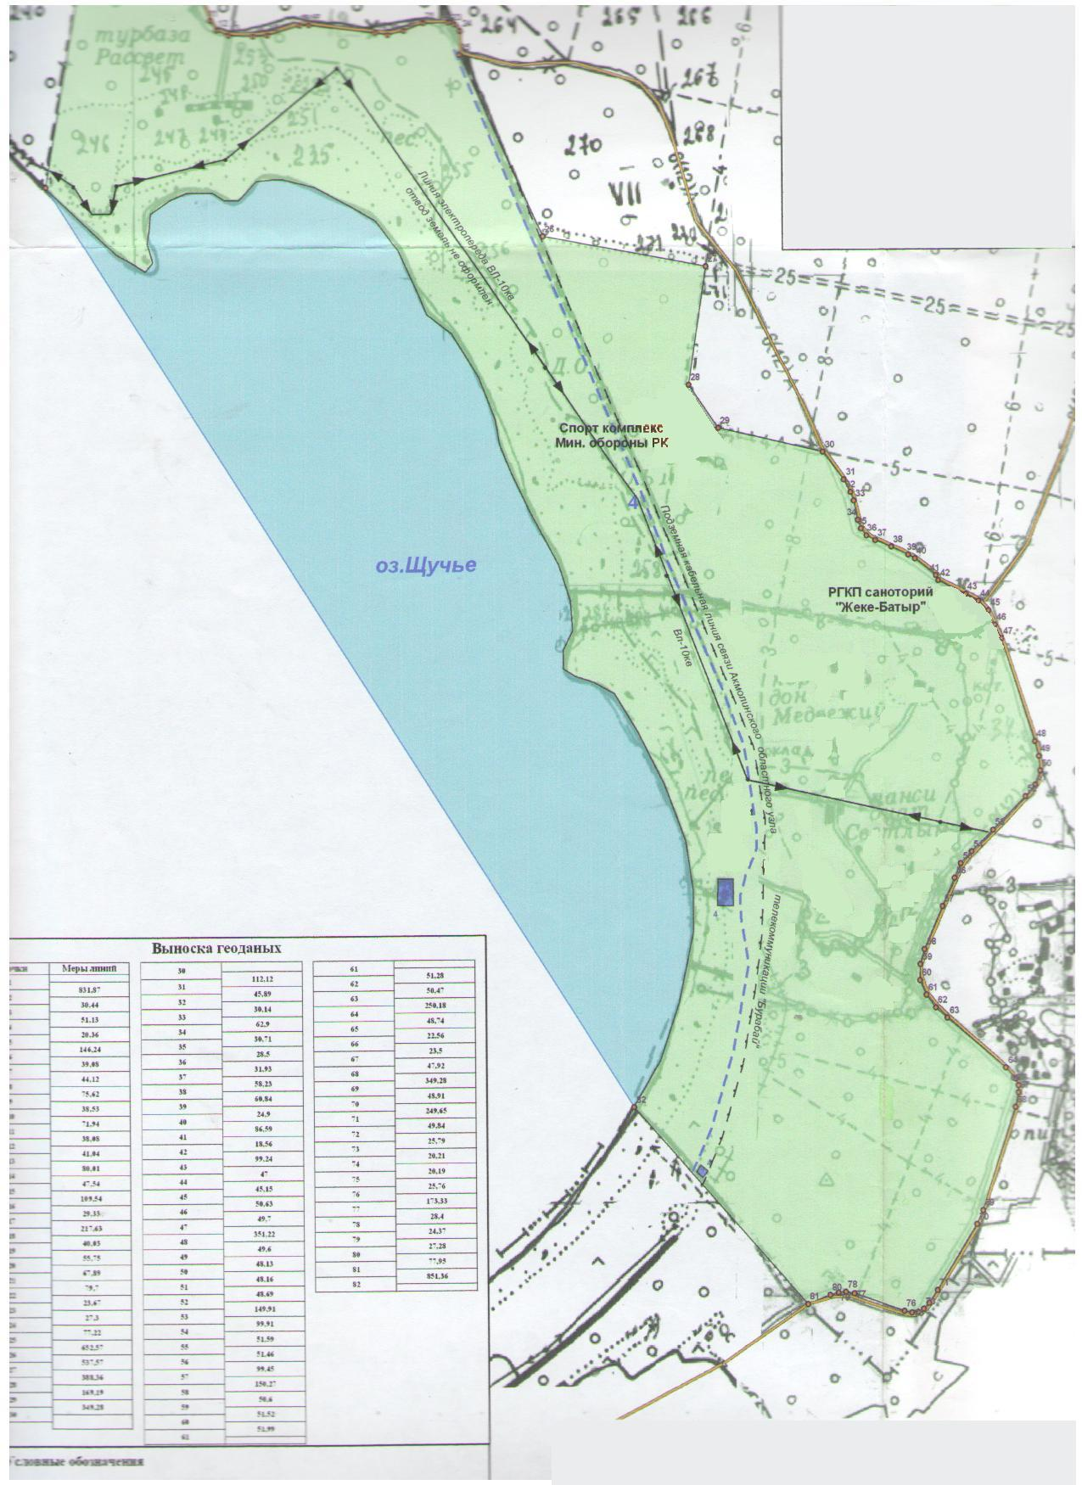

Общая территория специальной экономической зоны  
«Бурабай» = 370 га

ПРИЛОЖЕНИЕ 7        
к Указу Президента       
Республики Казахстан      
от  2012 года №

УТВЕРЖДЕНО          
Указом Президента       
Республики Казахстан      
от 15 января 2008 года № 512

**ЦЕЛЕВЫЕ ИНДИКАТОРЫ**  
**функционирования и критический уровень**  
**недостижения целевых индикаторов специальной экономической**  
**зоны «Бурабай»**

|  |  |  |  |  |  |  |  |
| --- | --- | --- | --- | --- | --- | --- | --- |
| № п/п | Цели, задачи и показатели (наименования) | Единица измерения | Базовый период (2012 год) | Достижение к 2015 году | | Достижение к 2017 году | |
| целевой индикатор | критический уровень | целевой индикатор | критический уровень |
| 1 | 2 | 3 | 4 | 5 | 6 | 7 | 8 |
| 1. | Общий объем инвестиций, в том числе: | млрд. тенге | 4 | 5 | 3 | 8 | 5 |
| 1) | объем иностранных инвестиций | млрд. тенге | 2 | 2,5 | 1,5 | 4 | 2,5 |
| 2) | объем отечественных инвестиций | млрд. тенге | 2 | 2,5 | 1,5 | 4 | 2,5 |
| 2. | Объем производства товаров и услуг (работ) на территории специальной экономической зоны | млрд. тенге | 1,78 | 6,512 | 5,18 | 16,132 | 11,248 |
| 3. | Количество участников | компании | 1 | 1 | 1 | 1 | 1 |
| 4. | Количество рабочих мест, создаваемых на территории специальной экономической зоны | человек | 540 | 1970 | 1680 | 3940 | 3480 |
| 5. | Доля казахстанского содержания в общем объеме производства на территории специальной экономической зоны | % | 100 | 100 | - | 100 | - |

© 2012. РГП на ПХВ «Институт законодательства и правовой информации Республики Казахстан» Министерства юстиции Республики Казахстан